

Mitra Jaya Rubber
Pertokoan Glodok Jaya Lantai Dasar Blok C50 - C69 Telp : +62 812-6490-4994
Email : mitrajayarubberrr@gmail.com

SURAT PENAWARAN HARGA

27 September 2025

Kepada Yth :
PT. Dunia Barusa
Jl. Mr. H Jl. Dr. Mr. Mohd Hasan No.8a Batoh, Kec. Lueng Bata, Kota Banda Aceh,

Bersama surat ini kami sampaikan penawaran harga untuk barang sebagai berikut :

Nama Barang | Spesifikasi | Keterangan | Harga
Karet Ganjelan kapal | Panjang 65cm Tinggi dan lebar 13.5cm  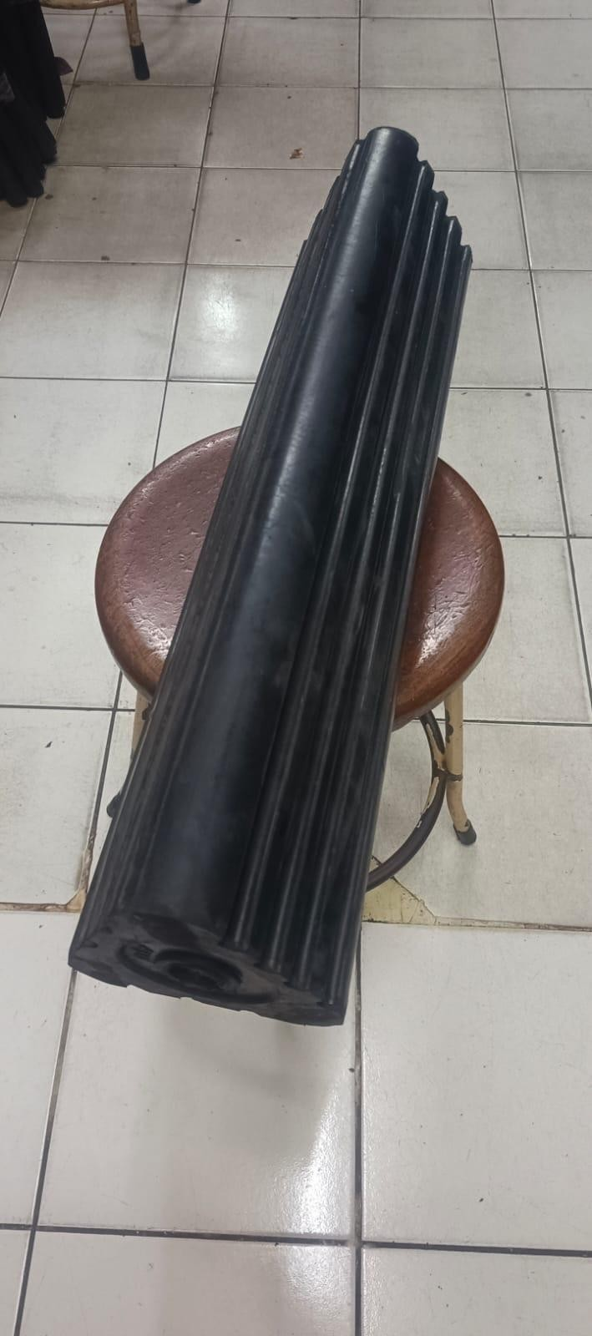 | Ready Stock | Rp1.450.000/pcs
Sekian dari penawaran dari kami, kami tunggu kabar baiknya. Apabila ada pemesanan dapat dilakukan dengan Downpayment 50%

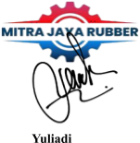
Payment Information :
Nama Bank : Bank Central Asia (BCA)
No. Rekening : 3100-350-903 Atas Nama : Yuliad

